|  |  |
| --- | --- |
| **ORGANISATION**   * **Groupes de 3 élèves** * **Durée : 9 h** | **RESSOURCES**   * **PC avec logiciel Archiwizard + Sketchup** * **Fichier SketchUp de l’immeuble de bureaux** |

**Jeune architecte, vous devez concevoir un immeuble de bureau avec un atrium.**

Un atrium est une cour intérieure dans un bâtiment. Ce principe était beaucoup utilisé chez les romains (cf. ci-dessous).

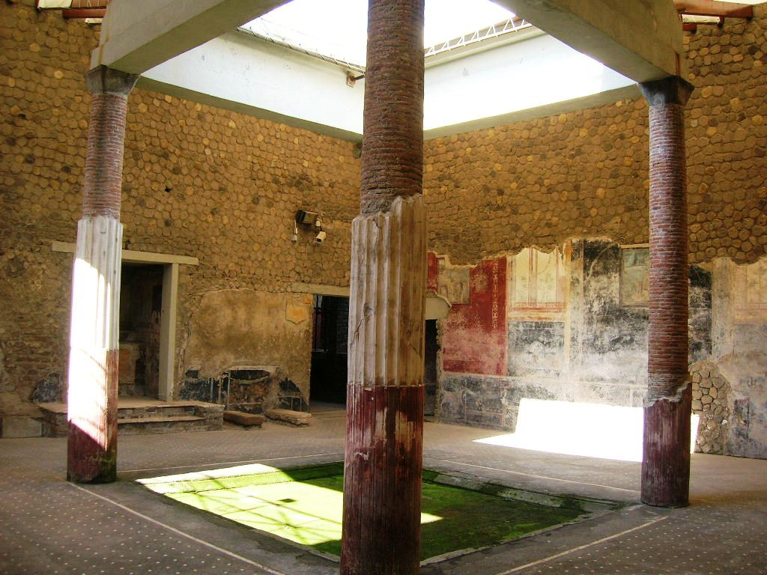

Votre cabinet d’architecture a fait ce choix afin de :

* Augmenter la lumière naturelle pour le bien être des occupants de l’immeuble
* Profiter des apports solaires pour réduire la consommation de chauffage

# Cahier des charges

* Emprise au sol de l’atrium : 50 m²
* Eclairement naturel
  + FLJ de 10% dans les bureaux sur une bande de 2m près des parois de l’atrium
* Besoins en rafraîchissements < 15 kWhEU/m²/an
* Besoins en chauffage < 10 kWhEU/m²/an
* Production photovoltaïque = 5 kWhEU/m²/an

# Conception de l’immeuble

## Modélisation de l’atrium (logiciel SketchUp)

* Créer l’atrium conforme au cahier des charges au centre de l’immeuble par enlèvement de matière (la forme de l’atrium est libre).
* Modéliser un toit vitré sur l’atrium.
* Exporter le modèle sur Archiwizard

Cf. VIDEO 1

## Paramétrages initiaux

### Atrium en espace tampon (espace non chauffé)

L’atrium est non chauffé et ne dispose pas d’éclairage.

### Mise en place de persiennes sur les vitrages extérieurs

Des protections solaires sont indispensables pour se protéger du rayonnement solaire et limiter les besoins de rafraîchissement.

Cf. VIDEO 2

## Etude de l’immeuble **sans** vitrages dans l’atrium

### Facteur de lumière du jour

* Montrer la carte FLJ sur chaque niveau, avec l’échelle de couleurs. Conclure sur la validation ou non du cahier des charges.

Cf. VIDEO 3

### Besoins de chauffage/rafraîchissement

* Relever les résultats suivants sur le logiciel :
  + Besoins en chauffage (kWhEU/m²/an)
  + Besoins en rafraîchissement (kWhEU/m²/an)

Présenter les résultats sous forme d’histogramme. Conclure sur la validité ou non du cahier des charges.

* Expliquer à quoi sont dus besoins de chauffage et de rafraîchissement en analysant la balance des besoins/apports.

Cf. VIDEO 4

## Etude de l’immeuble **avec** vitrages dans l’atrium

* Positionner des vitrages sur les murs de l’atrium donnant sur les bureaux afin d’obtenir des valeurs permettant de valider le cahier des charges, ou de s’en rapprocher au maximum. Présenter les résultats en suivant exactement les étapes précédentes en indiquant aussi :
  + La surface totale de vitrage installée
  + Les caractéristiques des vitrages choisis (Ug, FS, TL)

Cf. VIDEO 5

## Réduction des besoins en rafraîchissement

### Ventilation naturelle des bureaux et de l’atrium

Afin de réduire les besoins en rafraîchissement, il est prévu de profiter de l’effet cheminée de l’atrium pour faire circuler de l’air frais la nuit à travers les bureaux.

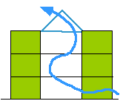

* Après des recherches sur internet, expliquer le principe de l’effet cheminée.
* Paramétrer le scénario de ventilation pour ajouter un débit d’air dans les bureaux la nuit et en été seulement.

Cf. VIDEO 6

* Faire varier le renouvellement d’air des bureaux par pas de 1 vol/h (on se limitera à 6 vol/h maximum). Présenter les résultats sous forme d’histogramme. Proposer un débit de surventilation nocturne et conclure sur la validation ou non du cahier des charges.

Cf. VIDEO 6

## Production photovoltaïque

* Après avoir listé dans un tableau les avantages et inconvénients des panneaux solaires photovoltaïques monocristallins et polycristallins, choisir une de ces deux technologies.
* Installer sur Archiwizard des panneaux photovoltaïques sur le toit de l’immeuble en justifiant l’orientation et l’inclinaison des panneaux, afin de respecter la production d’électricité du cahier des charges (convertir le résultat Archiwizard de kWh/an en kWh/m²/an).



# Présentation orale

* Présenter votre projet par groupe de 3 élèves (choisir l’atrium le plus performant sur les 3 pour la présentation) sous la forme d’un diaporama de 10 minutes maximum en suivant les étapes du projet.